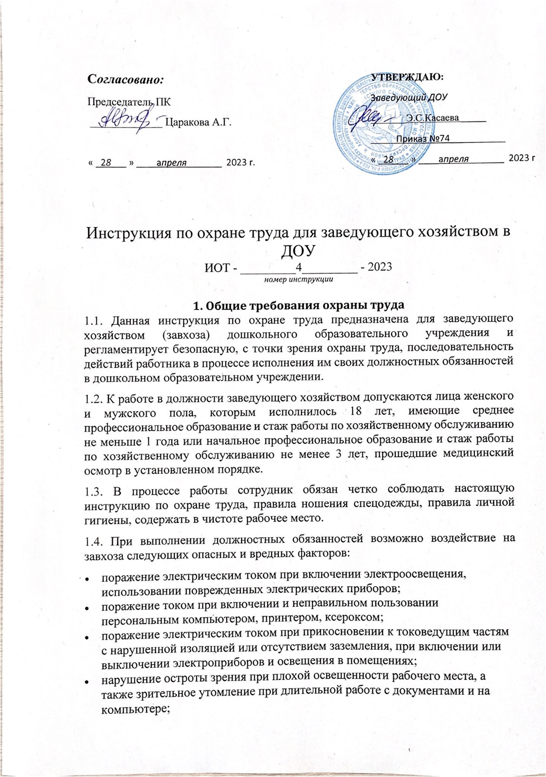 |  | УТВЕРЖДАЮ:  Заведующий ДОУ  _______Э.С.Касаева _____  _____Приказ №74___________  « _28___ » ____апреля_______ 2023 г

- снижение работоспособности и ухудшение общего самочувствия вследствие переутомления в связи с чрезмерной фактической продолжительностью рабочего времени и (или) интенсивностью протекания производственных действий;
- ионизирующие, неионизирующие излучения и электромагнитные поля в процессе работы на персональном компьютере и ксероксе;
- переноска тяжестей, превышающих массу предельно допустимой нормы;
- получение травмы при работе неисправным инструментом;
- отравления при нахождении в помещении, в котором выполняются работы с красками и растворителями.
1.5. В целях обеспечения требований охраны труда завхоз ДОУ обязан:
- знать и исполнять свои должностные обязанности, данную инструкцию по охране труда, порядок действий при любой чрезвычайной ситуации и эвакуации;
- пройти вводный инструктаж и первичный инструктаж на своем рабочем месте;
- следовать правилам внутреннего трудового распорядка дошкольного образовательного учреждения;
- соблюдать установленный режим труда и отдыха (согласно разработанному и утвержденному заведующим графику работы);
- соблюдать требования личной гигиены, содержать в чистоте рабочее место;
- обеспечивать режим выполнения норм и правил охраны труда, надлежащие условия обеспечивающие охрану жизни и здоровья детей в дошкольном образовательном учреждении;
- осуществлять контроль за санитарно-гигиеническим состоянием зданий, помещений, имущества дошкольного образовательного учреждения, включая пищеблок (кухню);
- обеспечивать соблюдение требований охраны труда при эксплуатации здания и оборудования;
- обеспечить безопасность при переноске тяжестей и использовании транспортных средств на территории детского сада;
- организовывать проведение ежегодных измерений сопротивления изоляции для всех электроустановок и электрооборудования детского сада;
- приобретать по заявке спецодежду, рабочую обувь и индивидуальные средства защиты для работников дошкольного образовательного учреждения.
1.6. Заведующий хозяйством должен соблюдать правила пожарной безопасности. Знать места расположения первичных средств пожаротушения, направления и пути эвакуации при возникновении пожара или в иной чрезвычайной ситуации.
1.7. Заведующий хозяйством извещает заведующего ДОУ о любой ситуации, которая угрожает жизни и здоровью людей, о каждом несчастном случае, происшедшем в детском саду, или об ухудшении состояния своего здоровья, в том числе о проявлении признаков острого заболевания.
1.8. В случае несоблюдения или нарушения настоящей инструкции по охране труда, заведующий хозяйством привлекается к дисциплинарной ответственности в соответствии с установленными правилами внутреннего трудового распорядка и, при необходимости, подвергается внеочередной проверке знаний норм и правил охраны труда.
2. Требования охраны труда перед началом работы
2.1. Перед началом работы заведующему хозяйством необходимо надеть спецодежду и застегнуть ее на все пуговицы, удобную обувь на нескользящей подошве с низким каблуком. Одежда и обувь должны быть удобны для работы. Запрещается использование в одежде булавок и брошей.
2.2. Внимательно осмотреть рабочее место, проверить исправность электроосвещения в своем административном кабинете.
2.3. Проверить исправность электрической розетки и другого электрооборудования, которое находиться в кабинете завхоза.
2.4. Получить информацию о наличии недостатков, обнаруженных во время дежурства сторожа и работы дворника, указания от заведующего дошкольным образовательным учреждением.
2.5. Совершить обход помещений и территории детского сада на предмет обнаружения недостатков, угрожающих здоровью и жизни детей и персонала ДОУ, поломок и повреждений оборудования, мебели, дверей, окон, санузлов, раковин, отопления, водоснабжения, канализации, электроосвещения и т.д.;
2.6. Запрещается допускать к работе обслуживающий персонал ДОУ при наличии на территориях обслуживания не устраненных недостатков и неисправностей.
2.7. Организовать выполнение заданий обслуживающим персоналом, рабочими, дать указание устранить выявленные недостатки в помещениях, в системах водоснабжения, отопления, канализации и т.д., на территории дошкольного образовательного учреждения.
2.8. Провести с подчиненными работниками инструктажи по охране труда перед началом выполнения работ.
2.9. Измерить температуру воздуха в помещениях и удостовериться, что данная температура соответствует установленным санитарным нормам к помещениям с пребыванием детей дошкольного возраста.
2.10. Подготовить и выдать работникам инструмент и приспособления, проверить их исправность, выдать средства индивидуальной защиты и проконтролировать их правильное применение сотрудниками.
2.11. Перед выполнением самостоятельно определенной физической работы изучить последовательность и безопасные приемы ее выполнения, изучить инструкции по использованию и эксплуатации конкретного инструмента.
3. Требования охраны труда во время работы
3.1. В процессе выполнения своих должностных обязанностей необходимо строго соблюдать требования охраны труда, правила личной гигиены, противопожарной безопасности.
3.2. Следить за чистотой и порядком на рабочем месте.
3.3. При выполнении работы с использованием компьютера, принтера, ксерокса соблюдать меры безопасности от поражения электрическим током:
- не разрешается подключать к электросети и отключать от нее приборы мокрыми и влажными руками;
- не оставлять включенные в электросеть устройства без присмотра, особенно при работе с принтером, ксероксом.
3.4. При длительной работе с документами и на компьютере с целью снижения утомления глаз через каждый час работы обязательно делать перерыв на 10-15 мин, во время которого следует выполнять комплекс упражнений для глаз, физкультурные паузы и минутки.
3.5. При недостаточном дневном освещении включать освещение в кабинете, а также в холлах, коридорах, на лестничных площадках для предупреждения травмирования детей и сотрудников дошкольного образовательного учреждения. В темное время суток своевременно включить наружное освещение.
3.6. В зимний период времени регулярно контролировать безопасную для окружающих очистку от снега и льда ступенек лестниц, посыпку дорожек песком во время гололеда работниками ДОУ.
3.7. Меры предосторожности для заведующего хозяйством:
- при перевозке или переноске завхозом инструментов их острые части необходимо закрывать защитными чехлами, в таком же виде сберегать;
- перед использованием стремянки нужно проверить ее устойчивость (путем осмотра и опробования следует убедиться в том, что она не может соскользнуть с места или быть случайно сдвинута);
- готовить составы для окраски и выполнения малярных работ в помещениях с применением составов, которые выделяют вредные для здоровья людей летучие пары, разрешается только при открытых окнах или при наличии вентиляции;
- в местах проведения окрасочных работ не допускать курение, применение открытого огня, либо проведение работ, которые могут вызвать искрообразование;
- запрещать оставлять без присмотра стекло, инструменты, гвозди, саморезы и другие мелкие детали во избежание травмирования детей и работников ДОУ;
- переносить грузы весом не больше 10 кг для женщин, а вдвоем не более 20 кг;
- переносить материалы или грузы исключительно в рукавицах;
- не допускать наличие открытых токоведущих частей у электроприборов, электрических рубильников, штепсельных розеток и выключателей.
3.8. При выполнении работ завхозом на складе инвентаря и ТМЦ необходимо помнить:
- материальные средства должны храниться на стеллажах, каждые отдельно по наименованию;
- вес материальных средств не должен превышать допустимой нагрузки на полку стеллажа;
- размещать материальные средства необходимо по принципу: более тяжелые – на нижних полках, более лёгкие – на верхних полках;
- подъем и спуск материальных средств со стеллажей производить только с исправных и испытанных стремянок, для этого установить стремянку необходимо прочно, проверив устойчивость её установки перед подъемом;
- лакокрасочные материалы, растворители должны храниться только в металлической таре;
- при попадании краски на кожу – удалить её, протерев тампоном, смоченным в ацетоне, после чего хорошо промыть кожу тёплой водой с мылом.
3.9. Регулярно проверять санитарно-гигиеническое состояние помещений ДОУ, наличие инструкций по охране труда на рабочих местах обслуживающего персонала.
3.10. Не загромождать проходы, запасные выходы и подступы к средствам пожаротушения, строго запрещается курить и разводить открытый огонь в дошкольном образовательном учреждении.
3.11. При выполнении работниками данных поручений и порученной работы следить за соблюдением безопасных методов работы, за исправностью оборудования, принимать меры к их ремонту или изымать из употребления.
3.12. Помещения держать в полной чистоте.
3.13. Необходимо незамедлительно проводить замену или устранять нарушения изоляции токоведущих частей у электроприборов, электрических рубильников, штепсельных розеток и выключателей.
3.14. Не загромождать проходы, запасные выходы и подступы к первичным средствам пожаротушения в ДОУ.
3.15. При исполнении работниками поручений или плановой работы следить за соблюдением безопасных методов работы, за исправностью оборудования, принимать меры к их своевременному ремонту или изымать из эксплуатации.
3.16. Проверять соблюдение требований разработанных инструкций по охране труда подчиненным персоналом.
3.17. Осуществлять своевременную и качественную заточку инструмента и правильное его хранение.
3.18. Немедленно принимать меры к устранению неровностей, щелей, выбоин в полу, а также содержать его в чистоте.
3.19. Руководство погрузочно-разгрузочными работами поручать лицам, которые могут обеспечить безопасные приемы при выполнении данной работы.
3.20. Транспортировка жидких веществ, помещенных в стеклянную тару, должна производиться в специальных приспособлениях, обеспечивающих полную безопасность транспортировки (в ящиках с ручками).
3.21. Во время выполнения обязанностей руководствоваться:
- инструкциями по охране труда и пожарной безопасности;
- инструкцией по антитеррористической безопасности;
- инструкциями при эксплуатации электроустановок, систем вентиляции;
- инструкциями при работе с применением переносных электроинструментов;
- инструкцией по охране труда при работе на стремянке;
- правилами безопасного хранения, использования средств бытовой химии.
3.22. Обеспечивать своевременную замену или ремонт всех обнаруженных неисправностей оборудования, инвентаря, электропроводки и т.д. При выявлении неисправностей или поломок, которые не могут быть ликвидированы рабочими ДОУ, необходимо доложить заведующему дошкольным образовательным учреждением.
4. Требования охраны труда в аварийных ситуациях
4.1. Заведующему хозяйством в ДОУ запрещается приступать к работе при плохом самочувствии или внезапной болезни.
4.2. При попадании в глаза различных моющих или дезинфицирующих средств необходимо сразу обильно промыть глаза водой и закапать альбуцидом.
4.3. В случае если разбилась посуда или стекло, нельзя собирать осколки руками, а необходимо использовать для этого щетку и совок.
4.4. Если в процессе работы произошло загрязнение рабочего места, работу приостановить до удаления загрязняющих веществ.
4.5. При наличии запаха газа или прорыве трубопроводов (водоснабжения, канализации, отопления и других) вызвать по телефону соответствующую специализированную аварийную бригаду для устранения неполадок.
4.6. При обнаружении пожара принять следующие меры:
- незамедлительно сообщить о пожаре в пожарную часть по номеру телефона 01;
- поставить в известность заведующего ДОУ;
- задействовать систему оповещения о пожаре;
- приступить к тушению очага возгорания самостоятельно с помощью первичных средств пожаротушения.
4.7. В случае угрозы или в случае возникновения очага опасного воздействия техногенного характера руководствоваться соответствующим Планом эвакуации, инструкцией по организации мер безопасности в случае угрозы или в случае возникновения очага опасного воздействия техногенного характера.
4.8. При наличии на территории детского сада подозрительных предметов не подходить к ним и не прикасаться к ним руками. Сообщить о находке заведующему ДОУ, в дежурную часть полиции, МЧС.
4.9. При получении травмы сразу обратиться в медицинский кабинет, сообщить об этом руководителю дошкольного образовательного учреждения, при необходимости вызвать «скорую помощь» или обратиться в ближайшее лечебное учреждение.
4.10. При получении травмы сотрудником ДОУ оказать ему первую доврачебную помощь, обратиться с ним в медицинский кабинет, поставить в известность заведующего детским садом, и при необходимости вызвать «скорую помощь».
5. Требования охраны труда по окончании работы
5.1. Проверить чистоту рабочих мест и помещений дошкольного образовательного учреждения.
5.2. Проверить выключение электроустановок, приборов и освещения работниками детского сада. Осмотреть все помещения, выключить свет, проследить выход сторожа на смену.
5.3. Проверить работу систем водоснабжения, отопления и канализации в дошкольном образовательном учреждении.
5.4. Привести в надлежащий порядок свое рабочее место.
5.5. При обнаружении рабочего инструмента обслуживающего персонала убрать его в кладовую.
5.6. Убедиться в пожарной безопасности кабинета, обесточить все электрооборудование в кабинете, закрыть плотно окна, воду.
5.7. Снять спецодежду и поместить в предназначенное место, тщательно вымыть руки с мылом.
5.8. Выключить освещение и закрыть на замок дверь.
5.9. При наличии замечаний, выявленных недостатках в процессе работы, которые влияют на безопасность труда и требуют безотлагательного исправления и решения, сообщить заведующему дошкольным образовательным учреждением.

